ЦЕНТР ПО САПРОПЕЛЮ

Астрахань. ул. Ульянова, 67. тел. +7(8512)732220. 592945. факс +7(8512)592838.
E-mail: danil@astranet.ru www.saprex.ru и www.sapropex.ru

Проекты и оборудование производства продукции из сапропеля и продуктивных донных илов водоемов

ПРИМЕНЕНИЕ САПРОПЕЛЕВЫХ И ИЛОВЫХ МЕДИЦИНСКИХ АППЛИКАЦИЙ И ИХ ПРОИЗВОДСТВО
Грязелечение или грязеоздоровление - использование с лечебно-профилактическими целями лечебных грязей, или пелоидов (греч. «pelos» — ил, грязь). В зависимости от происхождения и физикохимических свойств лечебные грязи делят на три основные группы: иловые, торфяные и псевдовулканические.
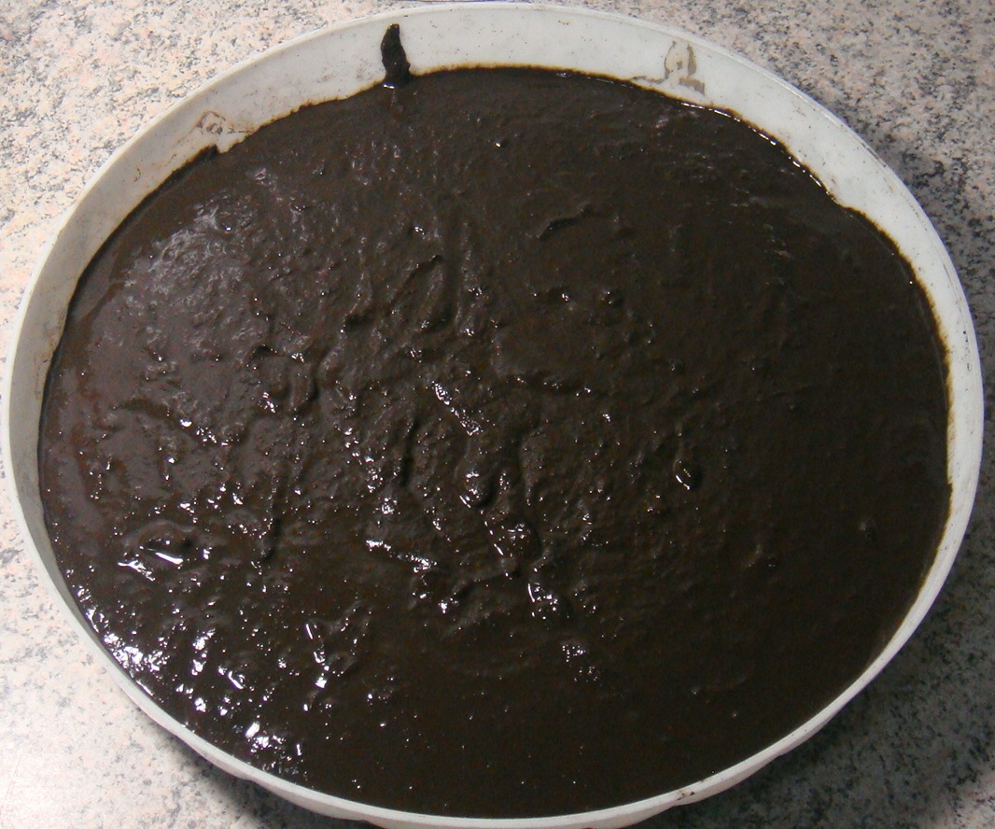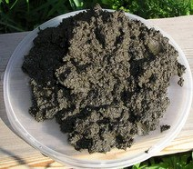
Иловые грязи представляют собой природные вещества, образующиеся в соленых (иловые сульфидные грязи) или пресных (сапропель - гниющий ил) водоемах в процессе медленного разложения под водой отмерших мелких животных и растений и взаимодействия этих продуктов с почвой, водой и солями.
Торфяные грязи (торф) образуются в водоемах болотного типа из отмерших растительных организмов. Для лечебных целей наиболее ценны кислые минерализованные торфы с высокой степенью разложения.
Из различных типов псевдовулканических грязей в лечебных целях применяют сопочные и гидротермальные грязи. Сопочные грязи выбрасываются вместе с газообразными углеводородами грязевыми сопками (сальзами). Сопочная грязь представляет собой размягченную горную породу, смешанную с водой, иногда с нефтью. Гидротермальные грязи образуются в районах активной вулканической деятельности. Они по составу близки к сопочным грязям, имеют высокую степень минерализации, жидкую консистенцию и высокую температуру (80—90 °С).
Лечебные грязи состоят из двух фаз — жидкой и твердой. Жидкая фаза (грязевой раствор) представляет собой водный раствор минеральных солей и органических соединений. Твердую фазу грязи составляют кристаллический скелет (мельчайшие частицы глины, ракушек и др.) и коллоидная фракция. Последняя, представленная в основном сульфидами железа, гидратами окиси и закиси железа, кремниевой кислотой и органическими коллоидами, определяет важнейшие свойства грязи как тепло-лечебного средства — пластичность, адсорбционную способность, теплофизические параметры, влагоемкость.
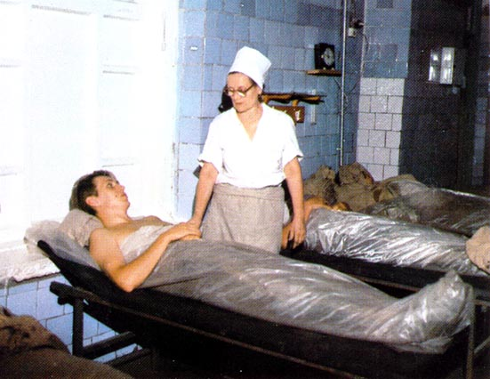
В лечебных грязях содержатся также вещества, подобные гормонам и витаминам, ферментам и антибиотикам и др. Они обладают высокой физиологической активностью, антибактериальными свойствами и во многом определяют особенности и специфичность действия лечебных грязей.
Из различных видов грязелечения (общие и местные аппликации, влагалищное и ректальное грязелечение, электро-грязелечение и др.) в домашних условиях рекомендуем делать местные аппликации как достаточно эффективные, более доступные и не вызывающие резких сдвигов в организме.
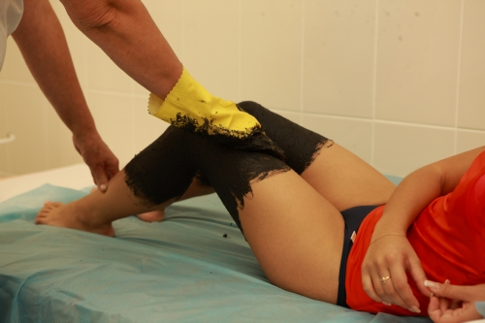
Нагревают грязь на водяной бане. Рекомендуем использовать на дому фасованную грязь или грязь из лечебных учреждений. Только в этих случаях гарантируется соответствие ее входящим в ГОСТ основным физико-химическим и санитарно-бактериологическим показателям.
Фасуются и продаются населению: анапские сульфидные грязи (фирма «СКИФ», г. Ярославль); сопочные грязи (кооператив «Геохидмет», г. Баку); медицинские сапропели в естественном виде. В виде сухих и влажных аппликаций (Центр по сапропелю).
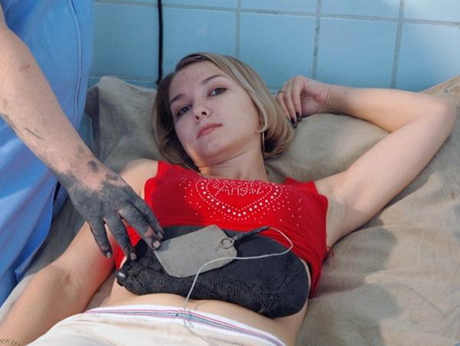
Местные грязевые аппликации в домашних условиях проводят следующим образом. На топчане (кушетке, раскладушке) раскладывают байковое одеяло, поверх него помещают клеенку, а на нее — подстилку (старую простыню из грубого холста). На последнюю в месте, где будет находиться подлежащая воздействию часть тела, накладывают слои нагретой до нужной (38—46 °С) температуры грязи толщиной 5—6 см (при торфолечении — 6—8 см). Затем больной ложится на грязевую лепешку. Тщательно обмазывают грязью нужный участок тела, после чего его последовательно укутывают простыней, клеенкой и одеялом. Продолжительность грязевой процедуры — 15—20 — 30 минут. По окончании процедуры больного раскутывают, снимают с него грязь, и он обмывается под теплым (36—37 °С) душем. После этого пациент тщательно вытирается, одевается и отдыхает 30—40 минут. Процедуры делают через день или два дня подряд с перерывом на третий. Небольшие по площади грязевые аппликации, особенно из торфяной грязи, можно проводить ежедневно. На курс лечения назначают от 10—12 до 16—20 процедур. Некоторые особенности применения различных типов лечебных грязей указаны в табл. 1.
Табл. 1. Важнейшие методические сведения об использовании для лечения различных типов грязей
Тип применяемой грязи | Предварительная обработка грязи | Температура применения, *С | Продолжительность аппликации, мин. | Число процедур на курс лечения или оздоровления
Иловая | Не нужна | 40-42 | 15-20 | 10-14
Сапропелевая | Уплотнение и придание однородности | 40-42 | 15-20 | 12-16
Если Вы плохо переносите тепло, то лечиться грязями можно и при более низких температурах (38— 40 °С). Такое лечение называют митигированным грязелечением.
Примерная дозировка грязевых аппликаций у детей приведена в табл. 22 (по Д. Н. Вайсфельду и Т. Д. Голуб, 1980).
Табл. 2. Дозировка грязелечения у детей
Возраст, годы | Продолжительность процедур, мин. | Температура применения, *С | Число процедур на курс лечения или оздоровления | График проведения процедур
2-3 | 7-10 | 38-40 | 8-10 | Через день
3-7 | 12-15 | 39-40 | 10-12 | Через день
7-14 | 12-15 | 40-42 | 12 | Через день
Старше 14 | 15-20 | 40-42 | 12-14 | Через день
По сравнению с указанными в таблице возрастными дозиметрическими параметрами астенизированным, ослабленным и находящимся в психомоторном возбуждении детям продолжительность процедур уменьшают на 2—3 минуты, а температуру грязей снижают на 1—2 °С. Интервал между процедурами при этом обычно удлиняют - их проводят через два дня на третий.
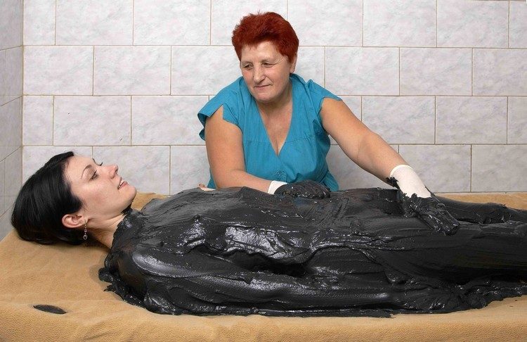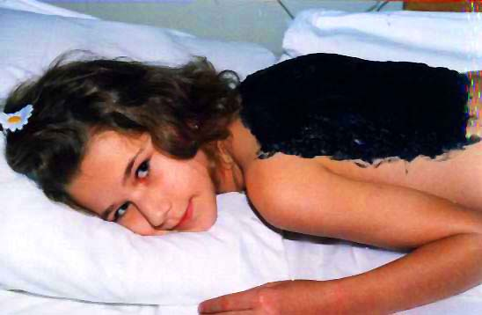
Основные показания для грязелечения: заболевания и последствия травм костномышечной системы (заболевания суставов конечностей и позвоночника инфекционного, дистрофического, обменного и травматического характера, переломы костей с замедленной консолидацией, периоститы, миозиты, остеомиелиты, трофические язвы), заболевания и последствия травм периферической и центральной нервной системы (невриты, радикулиты, невралгии, последствия и остаточные явления полиомиелита и детского церебрального паралича и др.), воспалительные заболевания различных внутренних органов в фазе затухающего обострения или ремиссии, кожные болезни (хроническая экзема, ограниченный нейродермит, склеродермия) и др.

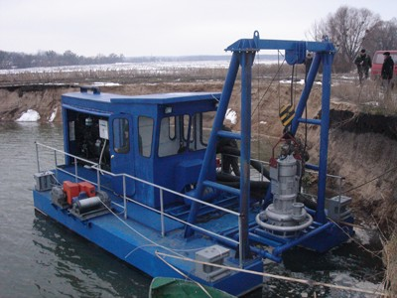
Противопоказания к грязелечению: острые и хронические воспалительные процессы в стадии выраженного обострения, злокачественные и доброкачественные новообразования, туберкулез всех органов, кахексия (резкое похудание), системные болезни крови, выраженная дисфункция эндокринных органов, заболевания сердечнососудистой системы в стадии декомпенсации, наклонность к повторным кровотечениям, инфекционные болезни в острой и заразной стадии.
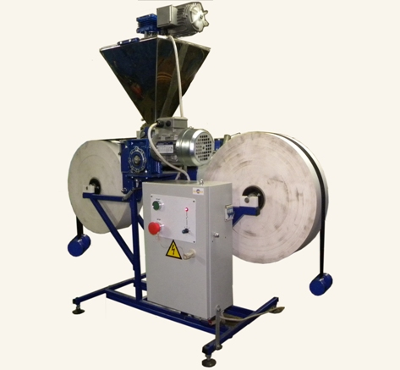
Для тех, кто решится заняться собственным бизнесом по производству и реализации медицинских аппликаций из сапропеля и продуктивных илов Центр по сапропелю окажет содействие во всем необходимом: произведет поисковую оценку сырья на водоеме и сделает заключение о его пригодности к производству медицинских аппликаций (198 тыс. руб.), подготовит проект (220-280 тыс. руб.) и введет в эксплуатацию производство лечебной грязи и медицинских аппликаций из сапропеля для частного, малого (до 2000 тыс. руб.) и среднего бизнеса (до 6000 тыс. руб.), СПА салонов, санаториев, лечебниц (880 тыс. руб.), оптовой и розничной торговли.

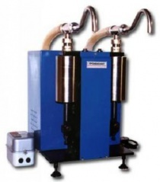
Комплект поставляемого оборудования - легкоперевозимый на одной автомашине ГАЗель, включает установку добычи сырья на водоеме, машины смешения, подготовки, затаривания, фасовки готовой продукции в фильтро- и полиэтиленовые пакеты, емкости, тюбы, ведра. Весь бизнес занимает площадь 40-100 м2. Требуемая максимальная подключаемая мощность: 10.2-18 кВт. Количество обслуживающего персонала: 1-3 чел. Производство адаптируется под любые лечебные грязи и сапропели.

Продукция выпускается в жидком, твердом слабовлажном и твердом влажном виде. Фасовочная упаковка имеет фиксированные и размеры «под заказ». Транспортная упаковка медицинских аппликаций производится в гофрокороба или специальные контейнеры или ведра ПХВ.

Центр по сапропелю реализует оптом и мелким оптом лечебные иловые и сапропелевые аппликации с отгрузкой по странам СНГ. Прайс-лист на продукцию спрашивайте по тел. +7(8512)732220 и T-mail: danil@astranet.ru
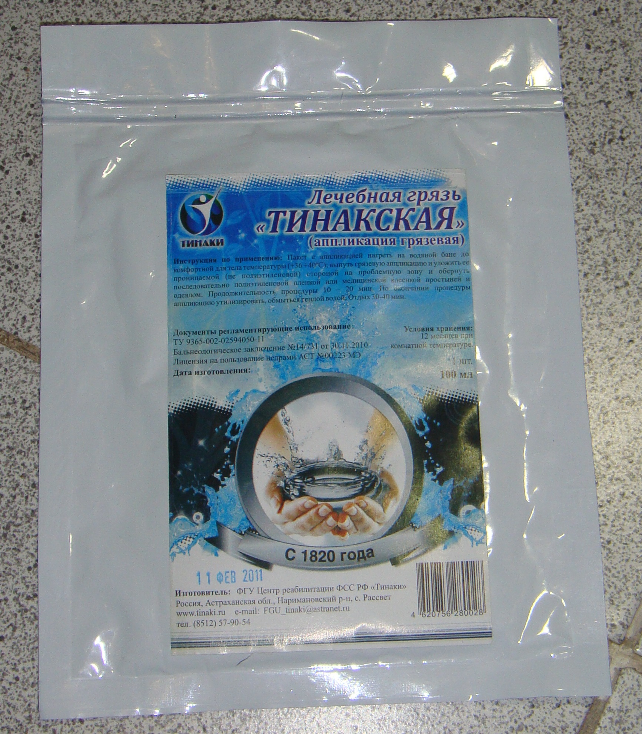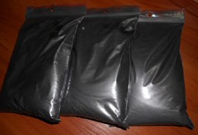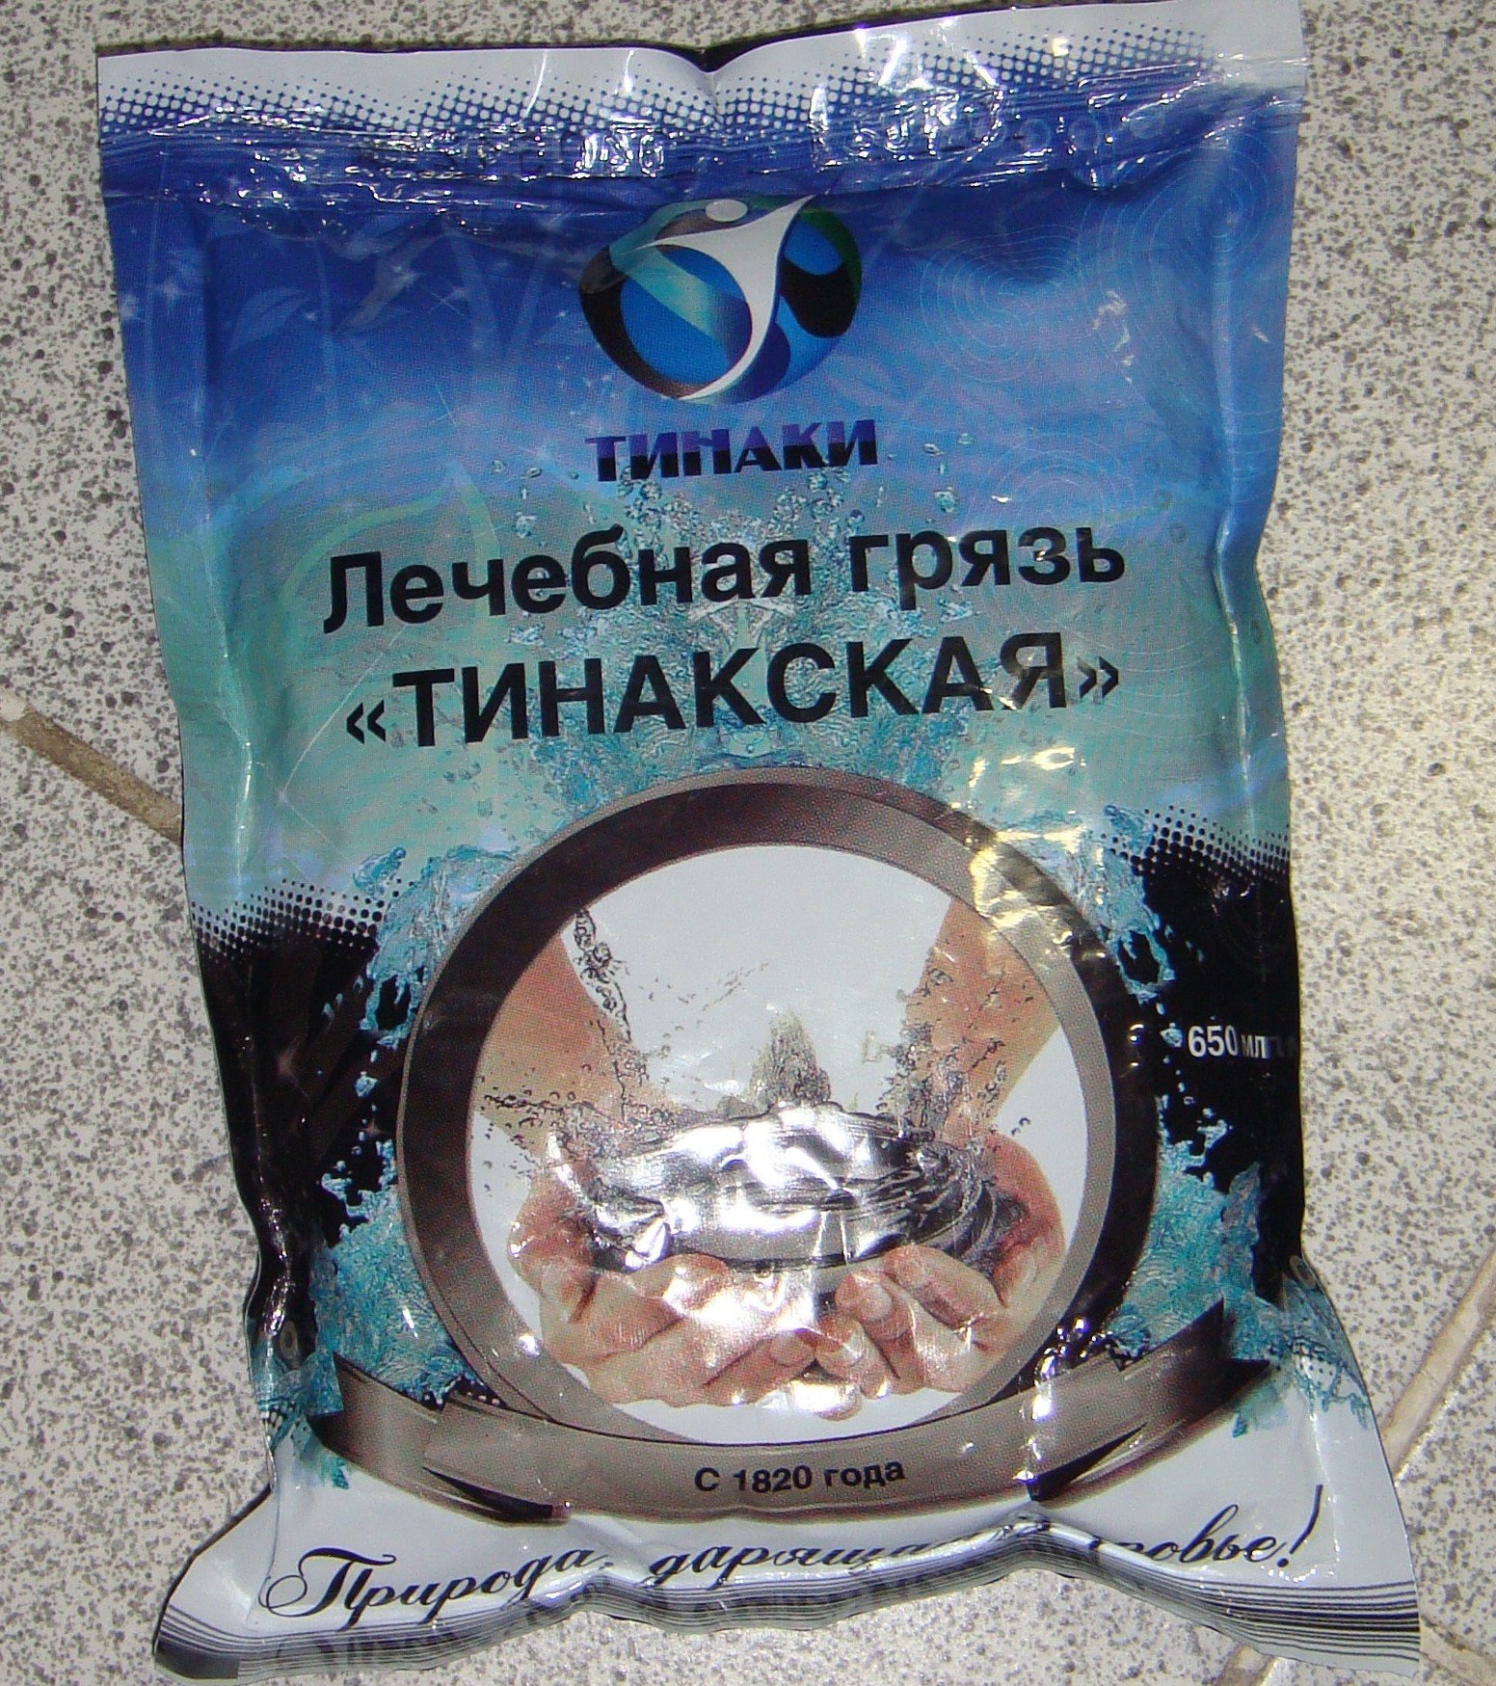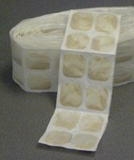


Консультации по поставкам технологии и оборудования: тел. 8 9086132220

